Indhold
Indhold 1
Infomøde ved DMU: projekt ”100 nye trænere” 1
Nye trænerkurser i DAF Fastholdelsesprojekt 2
Dommer- & starterkurser forår 2014 2
Motionstrænerkursus forår 2014 3
Kursus for gang- & løbeklubber 3
Se MotionDANMARK Kalenderen 2014 HER 4
Bliv arrangør af Alletiders Atletikskole 2014 5

Infomøde ved DMU: projekt ”100 nye trænere”
Leder af DAFs nye fastholdelsesprojekt støttet af Nordea-fonden, Leif Dahlberg, vil lørdag i Skive informere om "Projekt 100 nye trænere" og et nyt træneruddannelsessystem, der er to nye spændende tiltag, som DAF netop nu lancerer. Førstkommende lørdag vil Leif Dahlberg holde to informationsmøder. Det sker i forbindelse med DMU i Skive kl. 12.30 og 15, i SAM’s klubhus.
Så er man træner, klubleder eller på anden vis engageret i ungdomsatletik, bør man ubetinget afsætte tid til at høre mere.

Som led i DAF’s Fastholdelsesprojekt, har vi ambitioner om at uddanne 100 nye trænere i dansk atletik. Vi lancerer derfor en ny trænerprogram ”Fundamentals” og vi opfordrer vores klubber til at hjælpe med at nå denne målsætning, bl.a. ved at finde kandidater til trænerprogrammet. Læs meget mere om ”Projekt 100 nye trænere” og ”Fundamentals” på DAF hjemmeside.

Nye trænerkurser i DAF Fastholdelsesprojekt
I regi af Fastholdelsesprojektet udvikler Dansk Atletik Forbund ny træneruddannelse og vi er allerede nu klar med invitationer til følgende træneruddannelse:
- Børnetræner
Målgruppen er klubtrænere for børn i alderen 6-9 år. Invitation
4 kursusweekender i foråret 2014: 26.-27. april hhv. i Skive og København // 29.-30. maj i København // 30.-31. maj i Odense
- Børne-ungetræner
Målgruppen er klubtrænere for børn i alderen 10-13 år. Invitation
Uddannelsen kan gennemføres på to måder, begge i Aalborg:
11.-17. Oktober (efterårsferie) // 11.-12. Oktober + 13.-17. Maj 2015 (Kr. Himmelfart).
- Videreuddannelse ungdoms/juniortræner
Målgruppen er klubtrænere med ansvar for ungdom/junior. Invitation
Uddannelsen indebærer bl.a. studierejse til Junior EM i Sverige 2015.

Læs mere om de forskellige nye træneruddannelser og se indbydelser med tilmeldingsinfo mv. på DAF hjemmeside under kurser. For yderligere information kontakt Leif Dahlberg leif@dansk-atletik.dk / 2445 7191.

Dommer- & starterkurser forår 2014
Der er igen mulighed for at erhverve sig dommerkort, så man kan virke som dommer i nationale stævner i alle discipliner. DAF og Herning GF A/M inviterer til Dommerkursus 21.-22. marts, og til Starterkursus 9.-10. maj ifm. Herning Games.
DAF, Sparta, KIF og Glostrup IC inviterer til Dommerkursus: Spring & Kast 5.-6. april på Østerbro og Løb i Glostrup 26. april ifm. Glostrup Games.
Se invitation Herning, og invitation Østerbro / Glostrup på DAF hjemmeside.

Motionstrænerkursus forår 2014
Vil du gerne være løbetræner? DAF og Danish Sports Academy gentager succesen og tilbyder igen det store – næsten altomfattende – Motionstrænerkursus der afholdes 25.-27. april på Vejle Idrætshøjskole. Se invitationen.

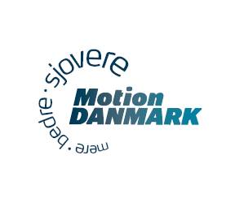
Kursus for gang- & løbeklubber
MotionDANMARK lancerer nyt motionsgang- & løbekursus:
Inspiration til sjov, alternativ og samtidig virkelig effektiv træning
Det skal være slut med indelukkede fitnesscentre, vi skal have flere med ud
og opleve glæden ved at gå og løbe i naturen.
På kurset får du inspiration til hvordan:
- naturen kan bruges til alternativ træning, og som supplement til den eksisterende træning i klubben. Der trænes med og i naturen, træstammer, grene og sten bruges som træningsredskaber
- nye medlemmer lettere kan komme i gang med træningen i jeres klub
- medlemmer, der f.eks. er skadet, stadig kan holde sig i gang og fortsat være en del af det sociale liv i klubben
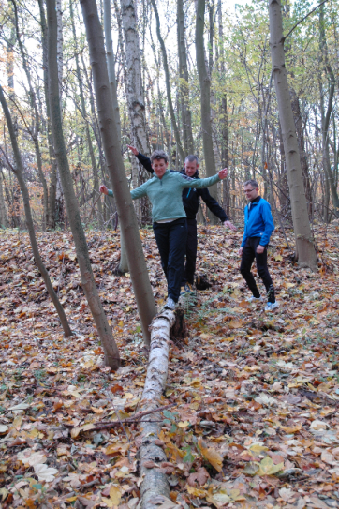
Instruktører
På kurset underviser makkerparret Susanne Findsen, massør og
diplomtræner og Susanne Grøn, fysioterapeut og Sundhedsfaglig diplom. Susanne og Susanne er stiftere af SKOVTRÆNING i/s.
Lørdag d. 22. marts i Silkeborg
Søndag d. 23. marts på Østerbro, KBH

Tilmeld dig senest 1. marts
til maria@dansk-atletik.dk eller 43 26 23 20.

Se MotionDANMARK Kalenderen 2014 HER
I kan stadig nå at få jeres løb med!
Kalenderen er en oversigt over de bedste løb i Danmark. Dette sikrer vi ved, at for at et løb bliver optaget i Kalenderen, skal det leve op til en række krav til kvaliteten og sikkerheden. Alle løb i Kalenderen afholdes af foreninger, og indtægten fra løbene går til foreningslivet.
Hvis I har et løb på 5 km, 10 km, 15 km, halvmaraton eller maraton, så kan vi i år lave DAF-certificering af løbet, og løbet vil blive taget med i oversigten over løb i Kalenderen. En DAF-certificering er en opkvalificering af DAF-opmålingen. Udover at løbet skal være DAF-opmålt, så skal løbet leve op til 20 andre krav. Vi sender DAF-observatør på dagen. Alle DAF-certificerede løb tæller på de danske ranglister.
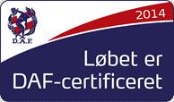
Kontakt Maria Severin på maria@dansk-atletik.dk / 4326 2320, hvis I vil have løb med i Kalenderen og evt. DAF-certificeres. Hvis I kontakter os inden 7. marts, så kan vi nå at få løbet med i den udgave af Kalenderen, som vi markedsfører i forbindelse med IAAF/AL-Bank VM Halvmaraton, hvor 30.000 er tilmeldte.

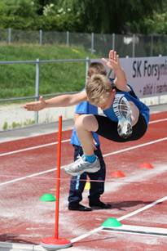
Bliv arrangør af Alletiders Atletikskole 2014
Kære Atletikklubber!
Nu starter tilmeldingen for arrangører af Alletiders Atletikskole 2014.
DAF håber, at rigtigt mange klubber igen i år har lyst til at være Atletikskolearrangør. Se folderen!
Sidste tilmeldingsfrist for klubber er den 31.3.2014

Bemærk at kravene til varigheden af atletikskolen i år er sænket til mindst 18 timers programsatte aktiviteter fordelt på mindst 3 dage. Det betyder ikke 18 timers træning, men at atletikskolen er ”åben” i det tidsrum.
Hvis I har spørgsmål til afviklingen eller brug for sparring - både i forhold opstart eller fortsat afvikling af atletikskoler, er I altid velkomne til at kontakte os via tlf. 4326 2306 eller mail
morten@dansk-atletik.dk

